День пятый
День ПДД

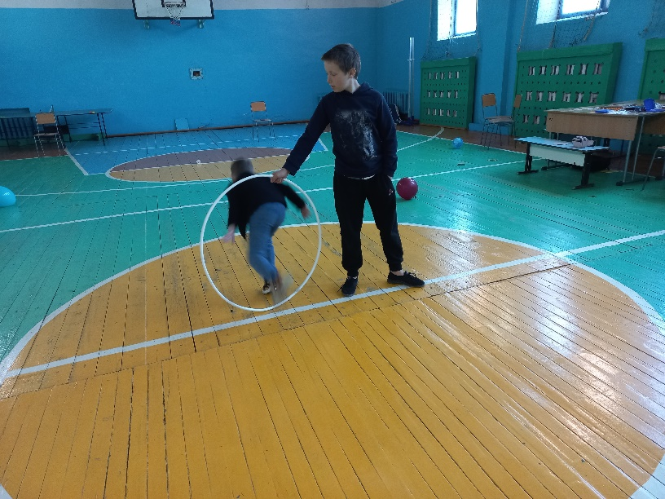
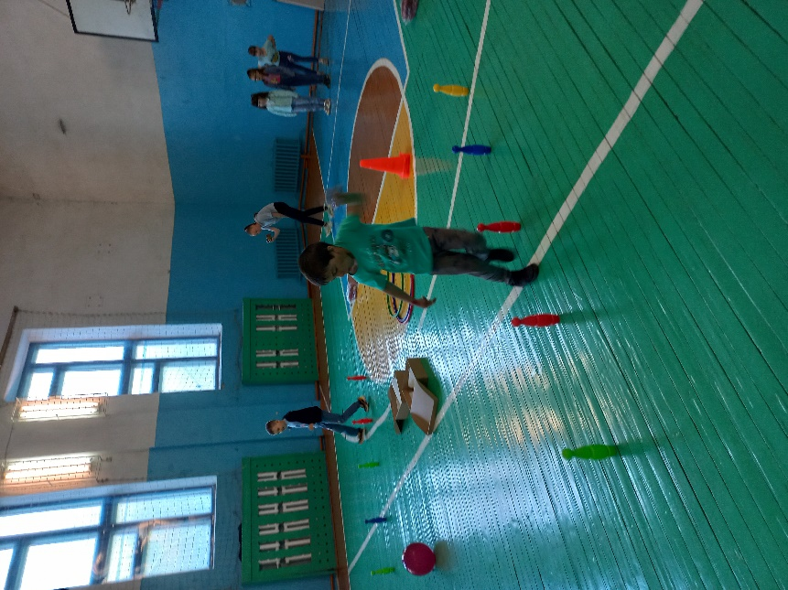
В нашем дворовом отряде 6 июня прошел день, посвященный правилам дорожного движения. С целью закрепления знаний детей о правилах дорожного движения и доведения до сознания детей, к чему может привести нарушение правил дорожного движения; расширения знаний детей об улице, правилах поведения, о транспорте; уточнения знаний о работе светофора, о назначении его сигналов, была проведена спортивная эстафета "Зебра на каникулах". Ребята посмотрели обучающий мультипликационный фильм "Страна ПДД". Дети осознали, что автомобиль - это источник повышенной опасности, но при соблюдении всех правил он может стать надёжным другом и выручить во многих ситуациях.

